CLASE 1_ CONCEPTO DE VECTOR

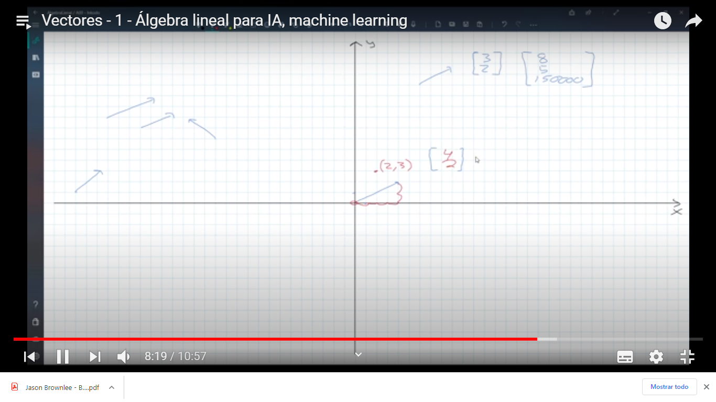

CLASE 2: ADICIÓN DE VECTORES:

El resultado se puede hallar matricialmente o gráficamente. En este último, recordar que la adición es la unión del inicio con el punto final.

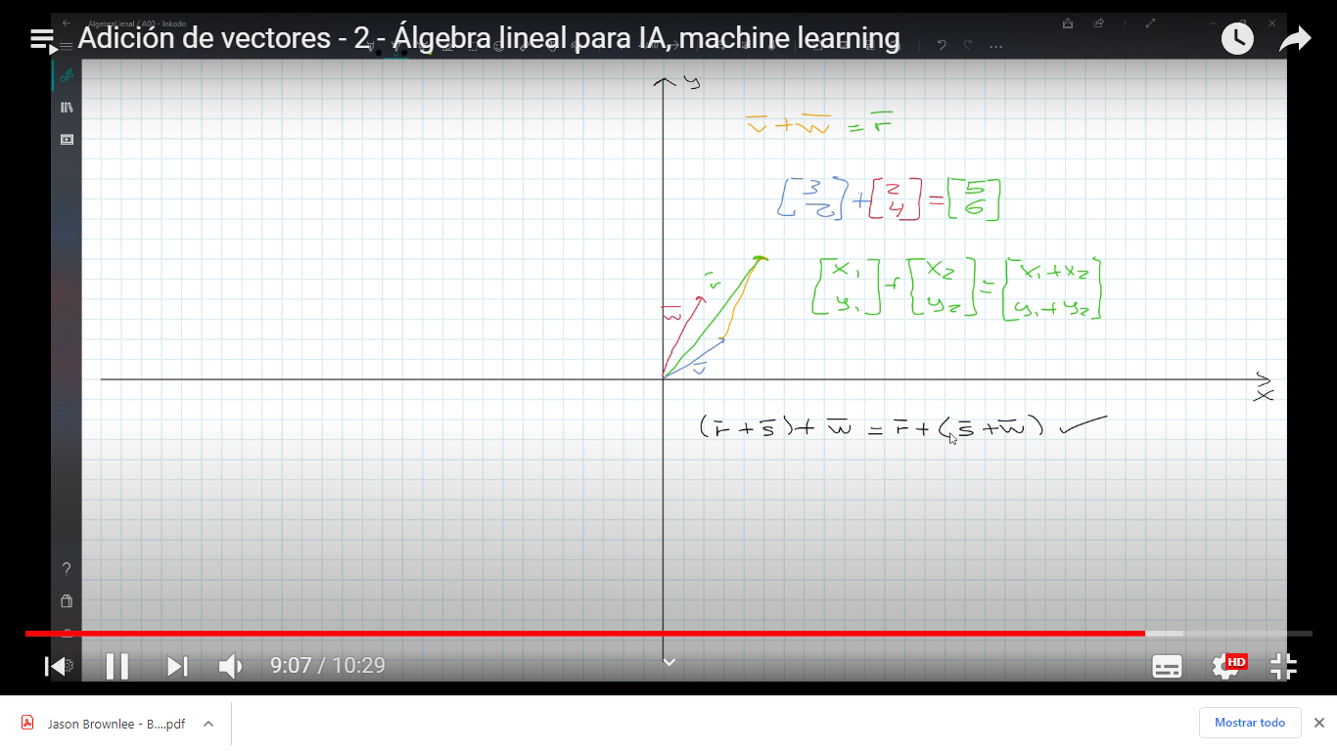

CLASE 3: PRODUCTO ESCALAR EN VECTORES

Averiguar sobre el producto vectorial que se representa por X y no por punto.

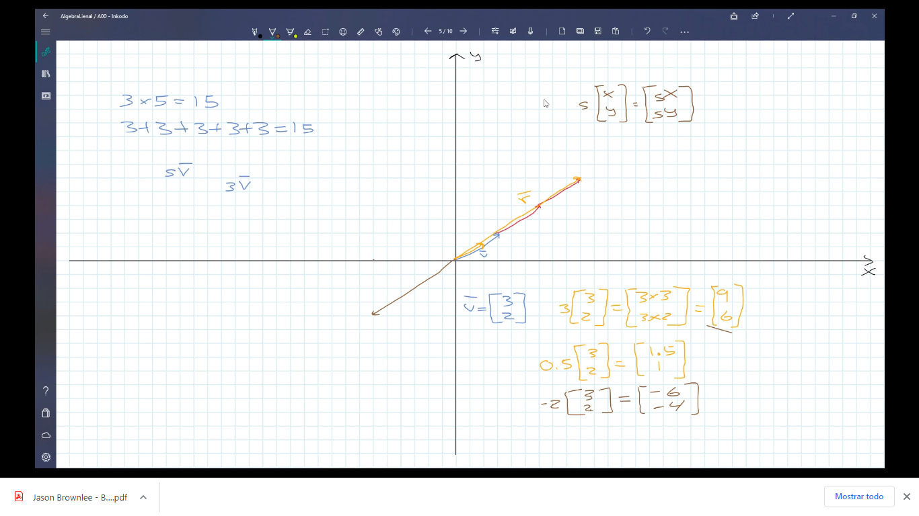

CLASE 4: RESTA DE VECTORES:

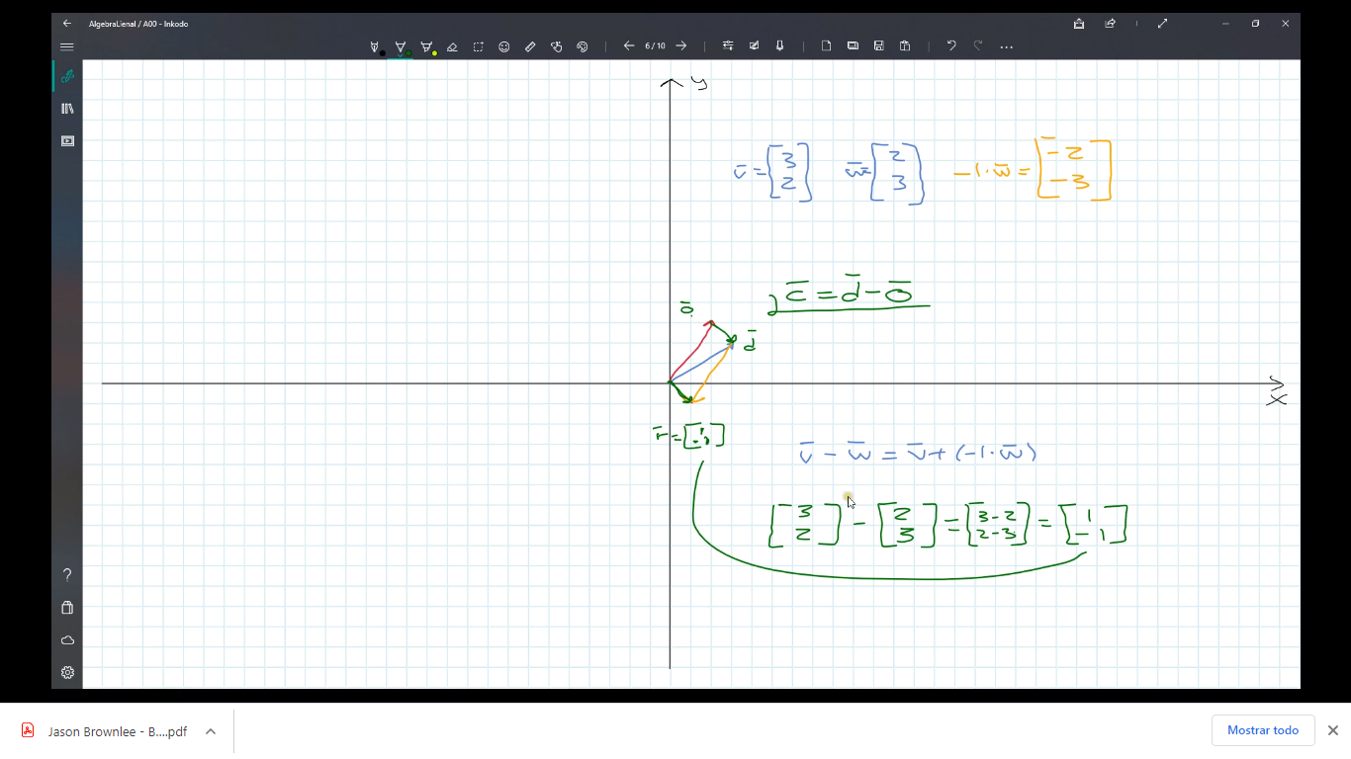

Ojo: Cualquier vector puede ser llevado a su expresión i,j:

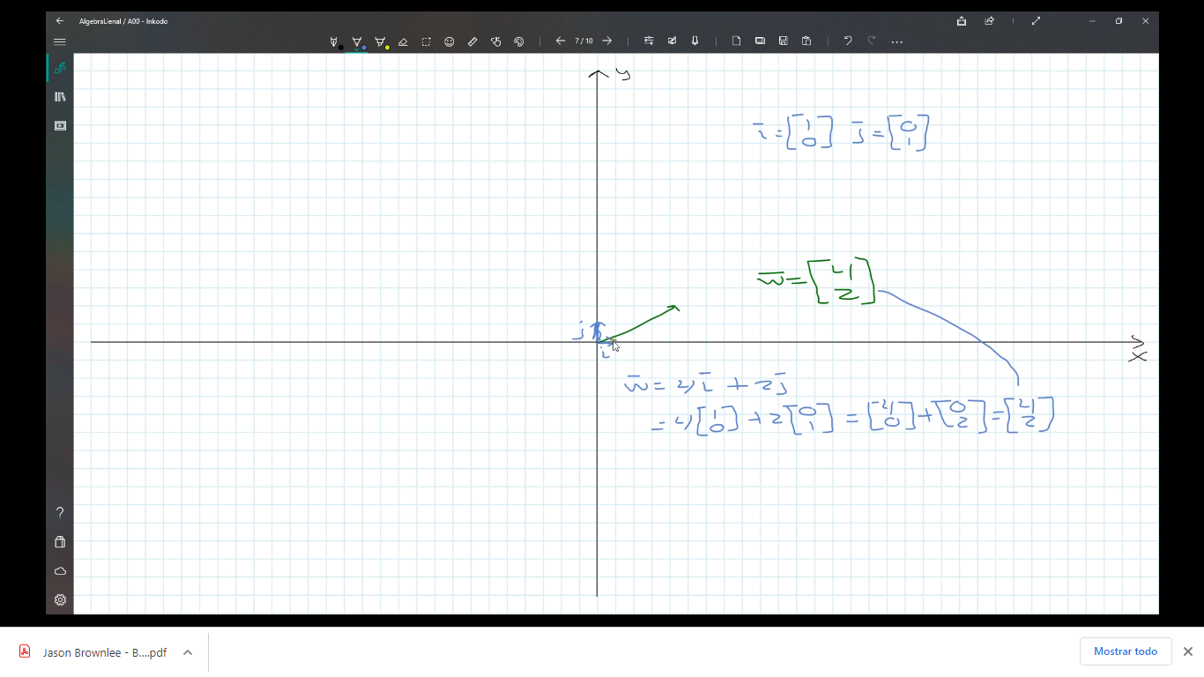

CLASE 5: MAGNITUD DEL VECTOR

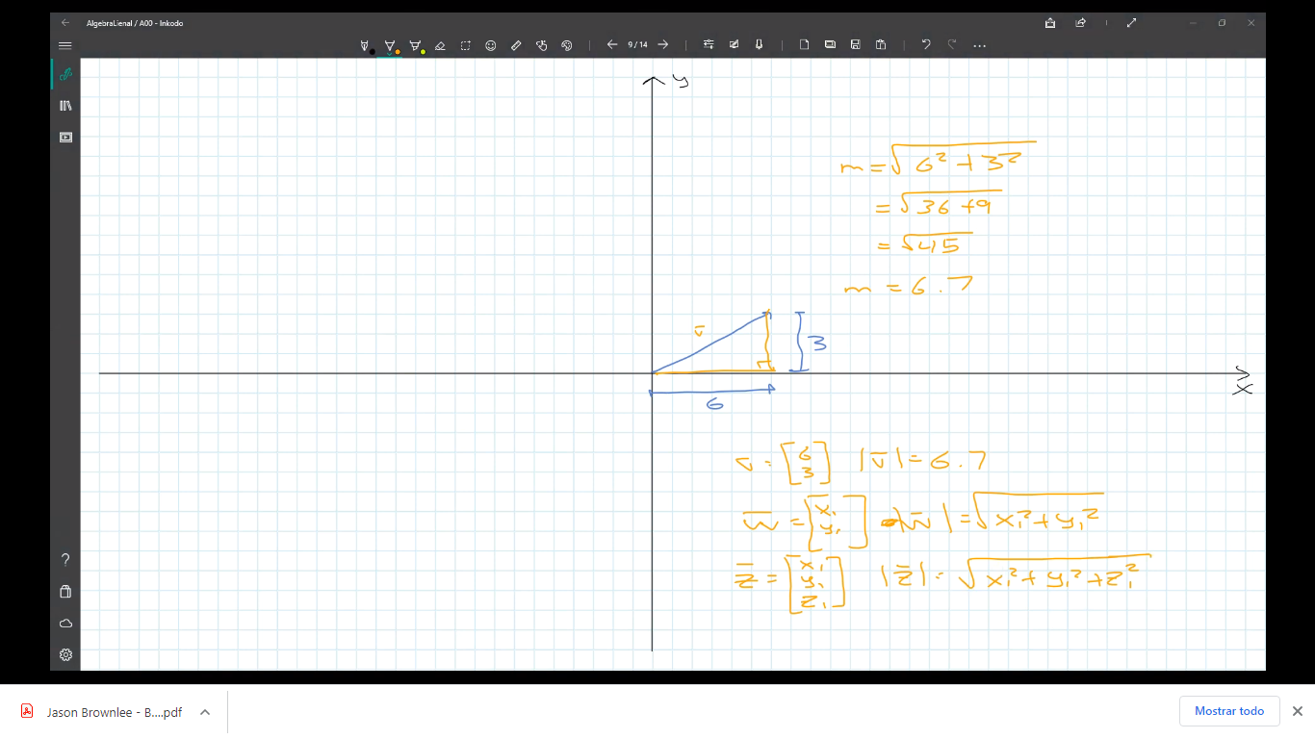

CLASE 6: RELACIÓN DE LA MAGNITUD CON EL PRODUCTO ESCALAR (PUNTO) DEL VECTOR POR EL MISMO VECTOR

Ojo Con la propiedad de que r.r= al |r|ˆ2, siempre se usaba recuerdo. O sea el producto punto de dos vectores es igual a su magnitud al cuadrado. La demostración está allí pues (r1ˆ2+r2ˆ2)ˆ1/2= |r|.

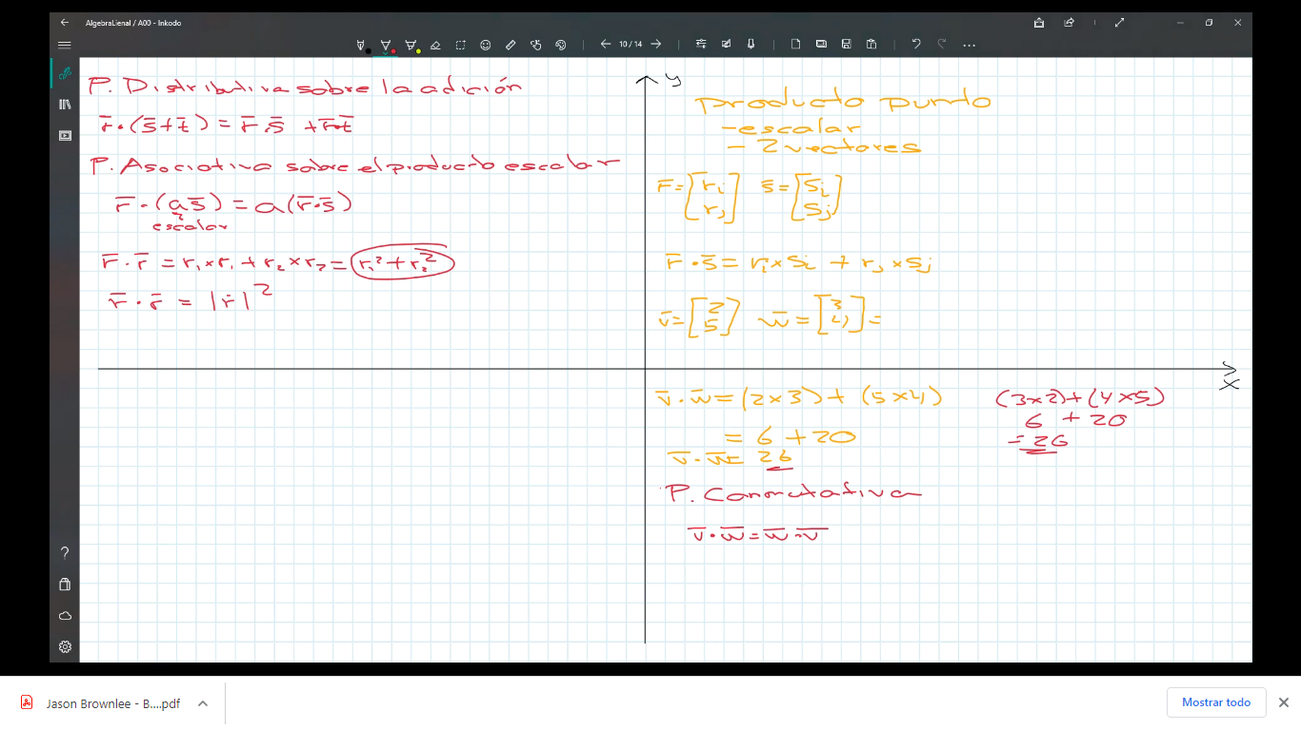

CLASE 7

REPRESENTACIÓN ALGULAR DEL PRODUCTO PUNTO

El producto punto, como está en cualquier libro, es el resultado de la magnitud de los vectores por el coseno del ángulo formado entre ellos. La demostración siguiente es muy buena. Está representado un triángulo de dos formas: por ley del coseno y en su forma vectorial (recordar que el vector c es la resta del vector r y s, fíjate las direcciones, se cambia de dirección a r y se une el punto final e inicial). Luego simplemente se aplica la propiedad que vimos antes, donde la magnitud al cuadrado es el producto punto, se opera. Algo similar se hace con la representación del triángulo en forma de ley de coseno, se remplaza aˆ2 y bˆ2 por rˆ2 y sˆ2 ya que a=|r| y b=|s|. Luego se igualan ambas expresiones y sale la representación angular del producto punto.

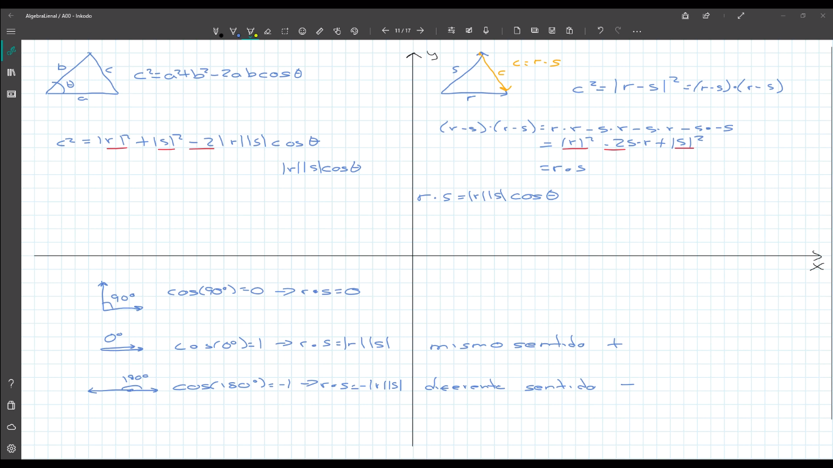

CLASE 8: PROYECCIÓN DE VECTORES

Se muestra la fórmula general de la proyección de vector. En este caso P es la proyección del vector a (es la sombra que se genera de a). Sabemos que P es una transformación lineal del vector b. Entonces podemos representarlo como p=cb (omito las direcciones por facilidad). ¿Qué más podemos hacer? Debido a que b y d son ortogonales. Se puede aplicar la expresión del producto punto para dos vectores ortogonales. Al ser perpendicular (90°), entonces, el producto punto d.b=0. Sin embargo, sabemos que d es el vector resultante de la resta de a y p. Bingo, tenemos todo para solo remplazar. Entonces, si d.b=0, se sigue que (a-p).b=0, se sigue que (a-cb).b=0, se sigue que a.b-cb.b=0, entonces c= a.b/b.b. Remplazando en p=cb, se tiene que **p=(a.b/b.b)b**. Que puede representarse como **p=(a.b/||b||ˆ2)b** . El resultado será un vector. Luego hace un ejemplo en el gráfico, nótese que las unidades cuadran muy bien, cuenta las cuadrículas y compruébalo!

YO: Ojo, para ver **PROYECCIÓN ESCALAR**, en este caso puedo ignorar la influencia del vector b y en el procedimiento de (a-cb).b=0, entonces (a-cb)=0, dado que c=a/b, como c=p/b, se tiene que p=a/bˆ2, o q es igual a p=a/|b|ˆ2. La proyección escalar mide **la magnitud del vector proyectado.** Por lo tanto, el resultado es un escalar. Si PV es proyección vectorial y PE es la proyección escalar, se puede resumir ambos casos:

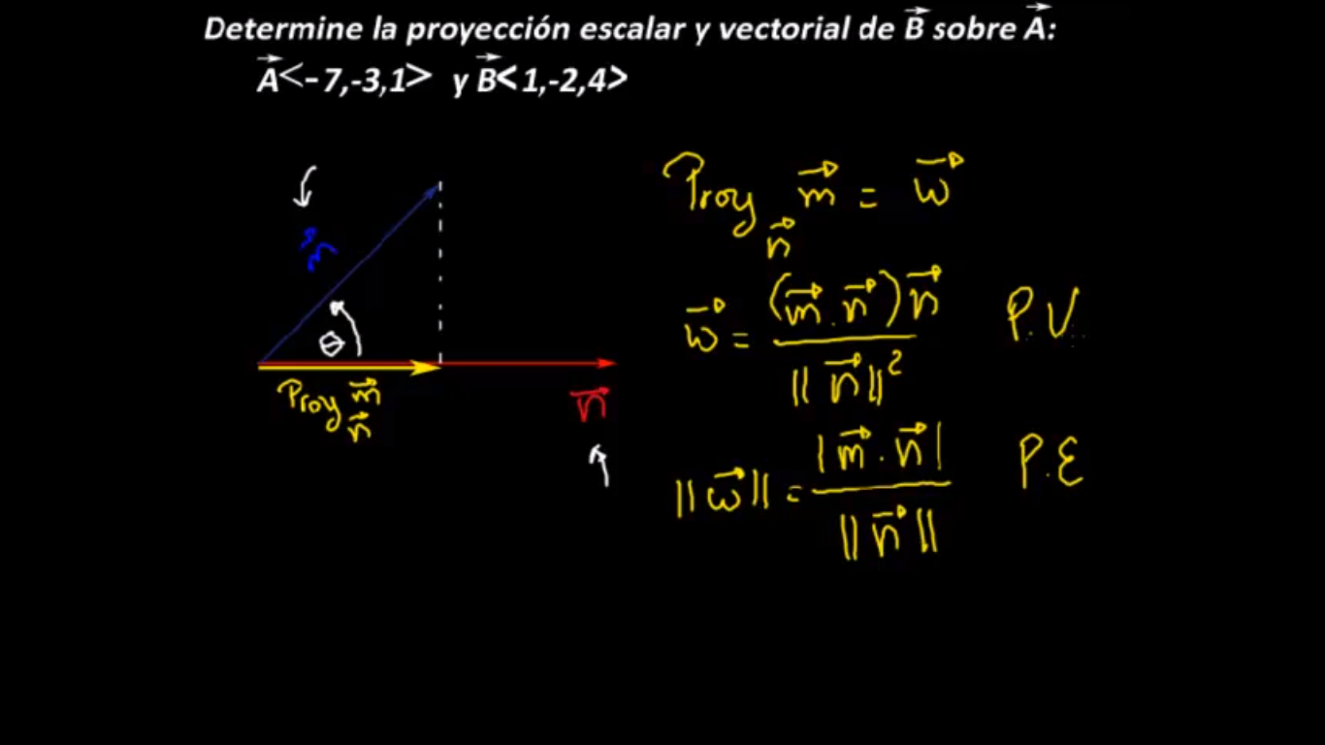

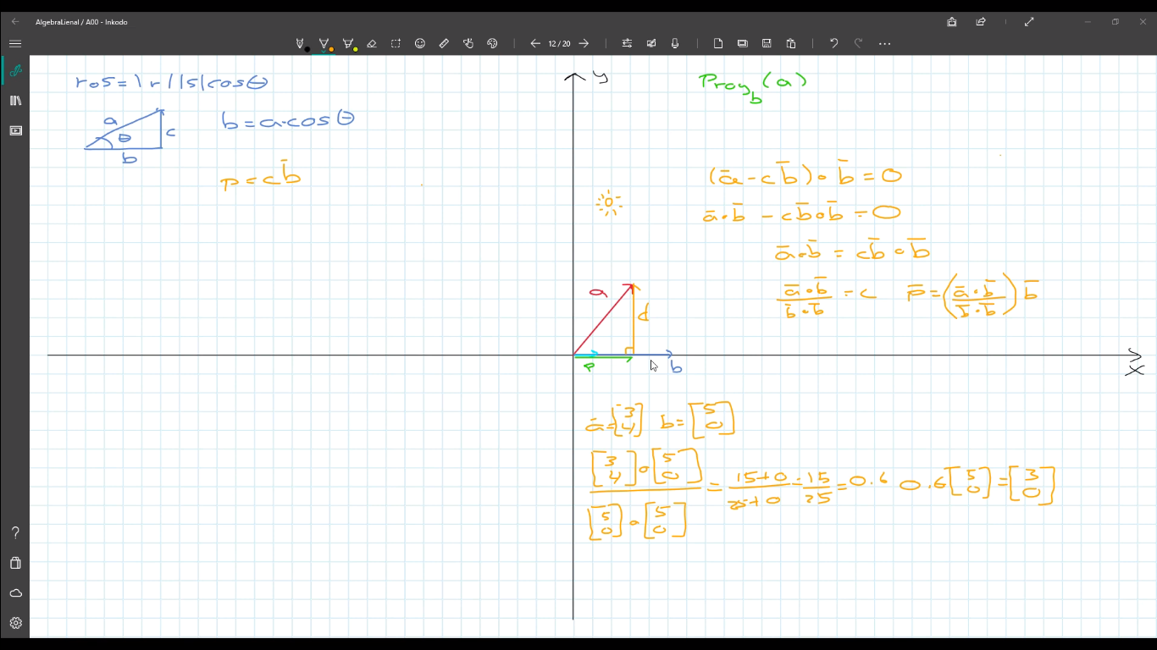

CLASE 9: PROYECCIÓN VECTORIAL USANDO LA PROYECCIÓN ESCALAR: VECTOR UNITARIO, NORMALIZACIÓN, PRODUCTO ESCALAR Y VECTORIAL JUNTO.

Nuevamente, partamos de un triángulo y hay que expresarlo en su forma trigonométrica y a su vez en su forma vectorial (segundo cuadrante). En primer lugar, sabemos que b=a.cos, por la forma trigonométrica. Pero por la forma vectorial, sabemos que el componente de a y b=|a|cos. A su vez, como vimos en la clase 7, el producto punto de a y b, a.b=|a||b|cos, despejando se tiene: a.b/|b|= |a|cos, esto es lo que se conoce como **proyección escalar**. En segundo lugar, recordar el cálculo del **vector unitario** se hace a través de la **normalización**. Que no es más que dividir al vector entre su magnitud. En el ejemplo, el vector b.

**La proyección escalar de b por el vector unitario de b me da la proyección vectorial de a sobre b.** La lógica es que el vector unitario llevará a su forma normalizada o unitaria a b, al proyectarlo escalarmente (es decir, extender el tamaño del vector), llegamos a dar con p. Ver ejemplo aplicativo, nuevamente todos los datos cuadran. Recordar que el signo importa mucho, en este caso a y b tienen signo positivos por estar en el primer cuadrante, si van a otro cuadrante la cosa va variando.

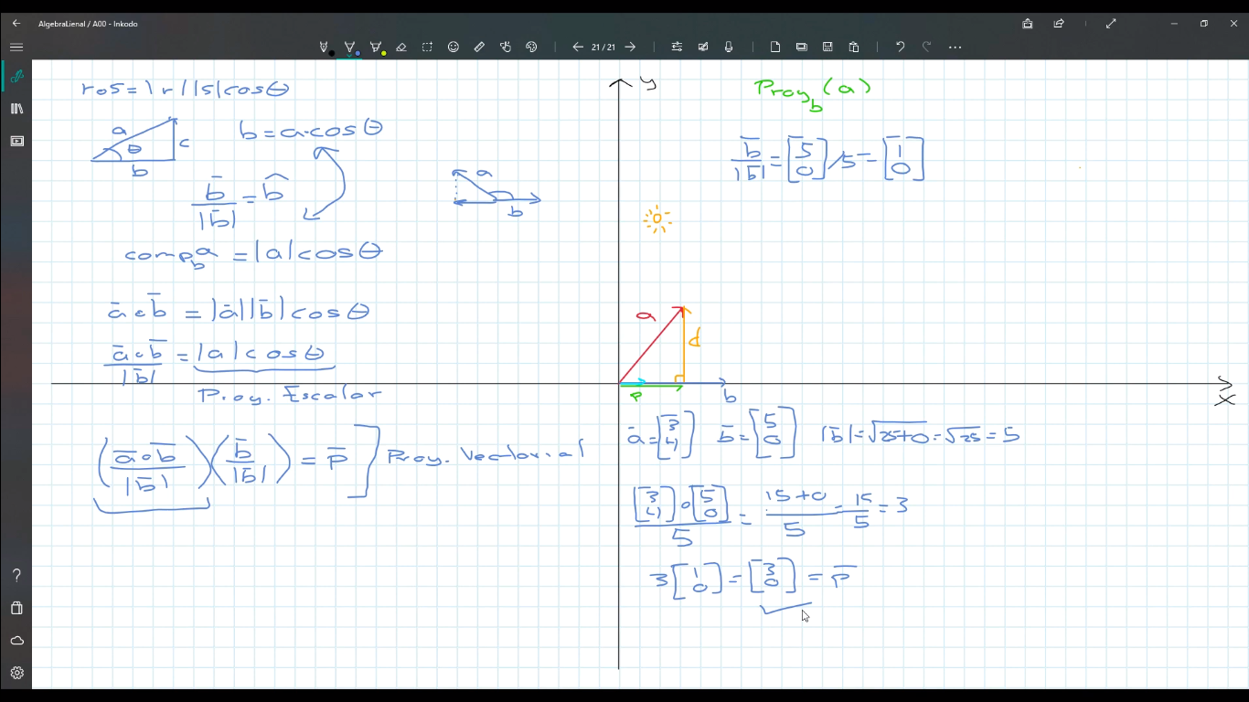

CLASE 10: INDEPENDENCIA LINEAL Y ESPACIO VECTORIAL

En la imagen podemos ver que [6,12] es una combinación lineal de [3,1] y [0,2] . En el ejemplo se usar los números 2 y 5. Sin embargo, 1,4,3 nunca será una combinación lineal de 1,2,0 y 3,5,0, pues no hay forma e que 2c1+5c2=4. El **conjunto de todos los vectores que se pueden con las combinaciones lineales se expresan con el vector mostrado**. Nótese que con estos vectores y un conjunto de combinaciones lineales se puede llegar al espacio vectorial en R2 que contenga todas las combinaciones lineales de estos vectores. El caso más claro es del vector i y j a partir de los cuales se puede construir todo el espacio vectorial de R2.